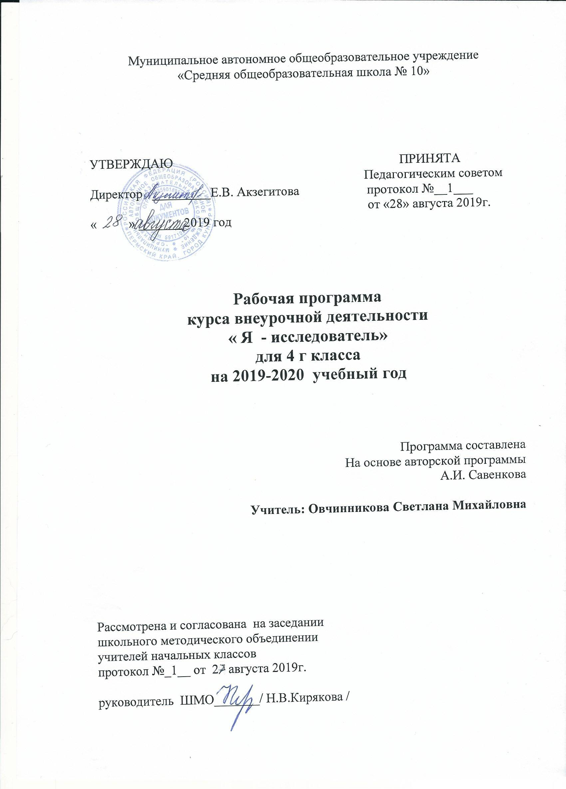
Рабочая программа курса внеурочной деятельности « Я исследователь»
(1 час в неделю, 34 часа в год)
Пояснительная записка.
Программа “Я - исследователь” – интеллектуальной направленности. Она опирается на методику и программу исследовательского обучения младших школьников автора А.И.Савенкова. Ценность программы заключается в том, что учащиеся получают возможность посмотреть на различные проблемы с позиции ученых, ощутить весь спектр требований к научному исследованию. Ее актуальность основывается на интересе, потребностях учащихся и их родителей. В программе удачно сочетаются взаимодействие школы с семьей, творчество и развитие, эмоциональное благополучие детей и взрослых. Она способствует ознакомлению с организацией коллективного и индивидуального исследования, обучению в действии, побуждает к наблюдениям и экспериментированию, опирается на собственный жизненный опыт, позволяет чередовать коллективную и индивидуальную деятельность.
Актуальность проектной деятельности сегодня осознается всеми. ФГОС нового поколения требует использования в образовательном процессе технологий деятельностного типа, методы проектно- исследовательской деятельности определены как одно из условий реализации основной образовательной программы начального общего образования. Современные развивающие программы начального образования включают проектную деятельность в содержание различных курсов и внеурочной деятельности. Актуальность программы также обусловлена ее методологической значимостью. Знания и умения, необходимые для организации проектной и исследовательской деятельности, в будущем станут основой для организации научно-исследовательской деятельности в вузах, колледжах, техникумах и т.д. Программа позволяет реализовать актуальные в настоящее время компетентностный, личностно ориентированный, деятельностный подходы. Основные принципы реализации программы – научность, доступность, добровольность, субъектность, деятельностный и личностныйподходы, преемственность, результативность, партнерство, творчество и успех.
Цель и задачи курса «Я – исследователь»
Цель программы: создание условий для успешного освоения учениками основ исследовательской деятельности.
Задачи программы: формировать представление об исследовательском обучении как ведущем способе учебной деятельности;
обучать специальным знаниям, необходимым для проведения самостоятельных исследований;
формировать и развивать умения и навыки исследовательского поиска; развивать познавательные потребности и способности, креативность.
Содержание программы
Содержание данной программы согласовано с содержанием программ по психологии, педагогике, риторике, информатике, окружающего мира. Логика построения программы обусловлена системой последовательной работы по овладению учащимися основами исследовательской деятельности: от осмысления сути исследовательской деятельности, от истоков научной мысли и теории, от творческой и уникальной деятельности выдающихся ученых – к изучению составных частей исследовательской деятельности. Необходимо, чтобы занятия курса побуждали к активной мыслительной деятельности, учили наблюдать понимать, осмысливать причинно-следственные связи между деятельностью человека и наукой, тем самым вырабатывать собственное отношение к окружающему миру. Теоретические и практические занятия способствуют развитию устной коммуникативной и речевой компетенции учащихся, умениям: вести устный диалог на заданную тему; участвовать в обсуждении исследуемого объекта или собранного материала; участвовать в работе конференций, чтений, участвовать в работе конференций, чтений. Работа над проектом предваряется необходимым этапом — работой над темой, в процессе которой детям предлагается собирать самую разную информацию по общей теме. При этом учащиеся сами выбирают, что именно они хотели бы узнать в рамках данной темы. При дальнейшей работе над проектами составленная общая энциклопедия или картотека может служить одним из основных источников информации по теме.
Предлагаемый порядок действий:
1. Знакомство класса с темой.
2. Выбор подтем (областей знания).
3. Сбор информации.
4. Выбор проектов.
5. Работа над проектами.
6. Презентация проектов.
Особенности программы.
Особенностью данной программы является реализация педагогической идеи формирования у младших школьников умения учиться – самостоятельно добывать и систематизировать новые знания. В этом качестве программа обеспечивает реализацию следующих принципов:
Непрерывность дополнительного образования как механизма полноты и целостности образования в целом;
Развития индивидуальности каждого ребенка в процессе социального самоопределения в системе внеурочной деятельности;
Системность организации учебно-воспитательного процесса;
Раскрытие способностей и поддержка одаренности детей.
Специфика курса.
Метод проектов не является принципиально новым в педагогической практике, но вместе с тем его относят к педагогическим технологиям XXI века. Специфической особенностью занятий проектной деятельностью является их направленность на обучение детей элементарным приёмам совместной деятельности в ходе разработки проектов. Следует учитывать отсутствие у первоклассников навыков совместной деятельности, а также возрастные особенности детей данной группы. В связи с этим занятия составлены с учётом постепенного возрастания степени самостоятельности детей, повышения их творческой активности. Большинство видов работы, особенно на первых уроках цикла, представляет собой новую интерпретацию уже знакомых детям заданий. В дальнейшем они всё больше приобретают специфические черты собственно проектной деятельности. Несложность проектов обеспечивает успех их выполнения и является стимулом, вдохновляющим ученика на выполнение других, более сложных и самостоятельных проектов.
Назначение программы
Учебно-познавательный проект – это ограниченное во времени, целенаправленное изменение определённой системы знаний на основе конкретных требований к качеству результатов, четкой организации, самостоятельного поиска решения проблемы учащимися..
Место «Проектной деятельности» в учебном плане.
Программа «Проектной деятельности» создана на основе федерального компонента государственного стандарта начального общего образования. На проектную деятельность в 1- 4 классах отводится 1 внеаудиторный час в неделю. Соответственно программа рассчитана на 33 часа в 1 классе, 34 часа – во 2-4 классах внеаудиторной занятости.
Формы организации учебного процесса.
Программа предусматривает проведение внеклассных занятий, работы детей в группах, парах, индивидуальная работа, работа с привлечением родителей. Занятия проводятся 1 раз в неделю в учебном кабинете, в музеях различного типа, библиотеках, на пришкольном участке, проектная деятельность включает проведение опытов, наблюдений, экскурсий, заседаний, олимпиад, викторин, КВНов, встреч с интересными людьми, соревнований, реализации проектов и т.д. Проектная деятельность предусматривает поиск необходимой недостающей информации в энциклопедиях, справочниках, книгах, на электронных носителях, в Интернете, СМИ и т.д. Источником нужной информации могут быть взрослые: представители различных профессий, родители, увлеченные люди, а также другие дети.
Основные методы и технологии.
Методы проведения занятий:
беседа, игра, практическая работа, эксперимент, наблюдение, экспресс-исследование, коллективные и индивидуальные исследования, самостоятельная работа, защита исследовательских работ, мини-конференция, консультация.
Методы контроля:
консультация, доклад, защита исследовательских работ, выступление, выставка, презентация, мини-конференция, научно- исследовательская конференция, участие в конкурсах исследовательских работ.
Технологии, методики: уровневая дифференциация;
проблемное обучение;
моделирующая деятельность;
поисковая деятельность;
здоровьесберегающие технологии;
информационно-коммуникационные технологии;
Программа предусматривает достижение 3 уровней результатов:
Первый уровень результатов (1 класс)
Второй уровень результатов (2-3 класс)
Третий уровень результатов (4 класс) предполагает приобретение первоклассниками новых знаний, опыта решения проектных задач по различным направлениям. Результат выражается в понимании детьми сути проектной деятельности, умении поэтапно решать проектные задачи. предполагает позитивное отношение детей к базовым ценностям общества, в частности к образованию и самообразованию. Результат проявляется в активном использовании школьниками метода проектов, самостоятельном выборе тем (подтем) проекта, приобретении опыта самостоятельного поиска, систематизации и оформлении интересующей информации.
. Итоги реализации программы могут быть представлены через презентации проектов, участие в конкурсах и олимпиадах по разным направлениям, выставки, конференции, фестивали, чемпионаты.
Межпредметные связи на занятиях по проектной деятельности: • с уроками русского языка: запись отдельных выражений, предложений, абзацев из текстов изучаемых произведений; • с уроками изобразительного искусства: оформление творческих работ, участие в выставках рисунков при защите проектов;• с уроками труда: изготовление различных элементов по темам проектов.

Личностные и метапредметные результаты

Результаты | формируемые умения | средства формирования
личностные | формировании у детей мотивации к обучению, о помощи им в самоорганизации и саморазвитии.  развитие познавательных навыков учащихся, умений самостоятельно конструировать свои знания, ориентироваться в информационном пространстве,  развитие критического и творческого мышления. | организация на занятии парно-групповой работы
Метапредметные результаты
регулятивные | учитывать выделенные учителем ориентиры действия в новом учебном материале в сотрудничестве с учителем;  планировать свое действие в соответствии с поставленной задачей и условиями ее реализации, в том числе во внутреннем плане •осуществлять итоговый и пошаговый контроль по результату; | в сотрудничестве с учителем ставить новые учебные задачи; преобразовывать практическую задачу в познавательную; проявлять познавательную инициативу в учебном сотрудничестве
познавательные | Учиться выполнять различные роли в группе (лидера, исполнителя, критика). умение координировать свои• усилия с усилиями других. формулировать собственное мнение и позицию; договариваться и приходить к общему решению в совместной деятельности, в том числе в ситуации столкновения инте- ресов; задавать вопросы; допускать возможность существования у людей различных точек зрения, в том числе не совпадающих с его собственной, и ориентироваться на позицию партнера в общении и взаимодействии;  учитывать разные мнения и стремиться к координации различных позиций в сотрудничестве | учитывать разные мнения и интересы и обосновывать собственную позицию; понимать относительность мнений и подходов к решению проблемы; аргументировать свою позицию и координировать ее с позициями партнеров в сотрудничестве при выработке общего решения в совместной деятельности; продуктивно разрешать конфликты на основе учета интересов и позиций всех его участников; с учетом целей коммуникации достаточно точно, по- следовательно и полно передавать партнеру необходимую ин- формацию как ориентир для построения действия

Требования к уровню знаний, умений и навыков по окончанию реализации программы:
– иметь представление об исследовательском обучении, сборе и обработке информации, составлении доклада, публичном выступлении;
– знать, как выбрать тему исследования, структуру исследования;
– уметь видеть проблему, выдвигать гипотезы, планировать ход исследования, давать определения понятиям, работать с текстом, делать выводы;
– уметь работать в группе, прислушиваться к мнению членов группы, отстаивать собственную точку зрения;
– владеть планированием и постановкой эксперимента
Предполагаемые результаты реализации программы и критерии их оценки:
Должны научиться | Сформированные действия
Обучающиеся должны научиться  видеть проблемы;  ставить вопросы;  выдвигать гипотезы;  давать определение понятиям;  классифицировать;  наблюдать;  проводить эксперименты;  делать умозаключения и выводы;  структурировать материал  анализировать сделанное – почему получилось, почему не получилось, видеть трудности, ошибки) | В ходе решения системы проектных задач у младших школьников могут быть сформированы следующие способности:  Рефлексировать (видеть проблему;  Планировать (составлять план своей деятельности);  Целеполагать (ставить и удерживать цели);  Проявлять инициативу при поиске  способа (способов) решения задачи; Вступать в коммуникацию  (взаимодействовать при решении задачи, отстаивать свою позицию, принимать или аргументировано отклонять точки зрения других)

Тематическое планирование 4 класс (34 часа)
№ | Темы занятий | Кол.  часов
1 | Знания, умения и навыки, необходимые в исследовательской работе. | 1
2-3 | Культура мышления | 2
4-5 | Умение выявлять проблемы. Ассоциации и аналогии | 2
6-7 | Обсуждение и выбор тем исследования, актуализация проблемы | 2
8-9 | Целеполагание, актуализация проблемы, выдвижение гипотез | 2
10-11 | Предмет и объект исследования | 2
12 | Работа в библиотеке с каталогами. Отбор литературы по теме исследования | 1
13-14 | Ознакомление с литературой по данной проблематике, анализ материала. | 2
15-16 | Наблюдение и экспериментирование | 2
17-18 | Техника экспериментирования | 2
19-20 | Наблюдение наблюдательность. Совершенствование техники экспериментирования | 2
21-22 | Правильное мышление и логика | 2
23-24 | Что такое парадоксы | 2
25-27 | Обработка и анализ всех полученных данных | 3
28-30 | Работа в компьютерном классе. Оформление презентации. | 2
31 | Подготовка публичного выступления. Как подготовиться к защит | 1
32 | Защита исследования перед одноклассниками | 1
33 | Выступление на школьной НПК | 1
34 | Итоговое занятие. Анализ исследовательской деятельности | 1
 | Всего | 34ч

Содержание занятий.
Тема1. Знания, умения и навыки, необходимые в исследовательской работе. Практическая работа «Посмотри на мир другими глазами».
Тема2-3. Культура мышления. Виды тем. Практическая работа «Неоконченный рассказ».
Тема 4-5. Умение выявлять проблемы. Ассоциации и аналогии. Задания на развитие умения выявлять проблему. Ассоциации и аналогии.
Тема6-7. Обсуждение и выбор тем исследования, актуализация проблемы. Подбор интересующей темы исследования из большого разнообразия тем. Работа над актуальностью выбранной проблемы.
Тема 8-9. Целеполагание, актуализация проблемы, выдвижение гипотез. Постановка цели, определение проблемы и выдвижение гипотез по теме исследования.
Тема 10-11. Предмет и объект исследования. Определение предмета и объекта исследования и их формулирование.
Тема 12. Работа в библиотеке с каталогами. Отбор литературы по теме исследования – 1ч. Экскурсия в библиотеку. Работа с картотекой. Выбор литературы.
Тема 13-14. Ознакомление с литературой по данной проблематике, анализ материала -2ч.Работа с литературой по выбранной теме. Выборка необходимого материала для работы
Тема15-16. Наблюдение и экспериментирование -2ч. Практическая работа. Эксперимент с микроскопом, лупой.
Тема 17-18. Техника экспериментирования -2ч. Эксперимент с магнитом и металлом. Задание «Рассказываем, фантазируем».
Тема19-20. Наблюдение наблюдательность. Совершенствование техники экспериментирования – 2ч. Игра на развитие наблюдательности. Проведение эксперимент
Тема21-22. Правильное мышление и логика – 2ч. Задания на развитие мышления и логики.
Тема 23-24. Обработка и анализ всех полученных данных - 2ч. Выборочное чтение. Подбор необходимых высказываний по теме проекта.
Тема25-27. Что такое парадоксы -3ч. Понятие «парадокс». Беседа о жизненных парадоксах.
Тема28-30. Работа в компьютерном классе. Оформление презентации – 3ч. Выполнение презентации к проекту. Подбор необходимых картинок. Составление альбома иллюстраций. Выполнение поделок.
Тема 31. Подготовка публичного выступления. Как подготовиться к защите -1ч. Составление плана выступления.
Тема32. Защита исследования перед одноклассниками – 1ч. Выступление с проектами перед одноклассниками.
Тема33. Выступление на школьной НПК – 1ч. Презентация проекта на школьной НПК.
Тема34. Итоговое занятие. Анализ исследовательской деятельности – 1ч. Анализ исследовательской деятельности. Выводы.

